
彰化縣員東國小品牌學校認證活動成果
品格教育學習活動【愛心小天使】
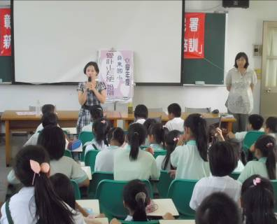 | 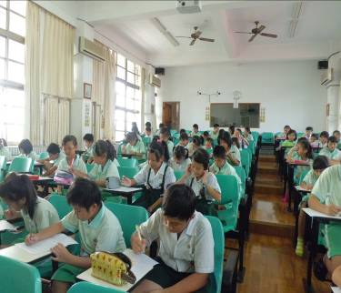
輔導室陳主任於愛心小天使培訓研習中，除讚賞孩子們的愛心外，並賦予其責任及使命 | 愛心小天使們於培訓研習中進行測驗，讓他們更了解如何照顧需要幫助的同學
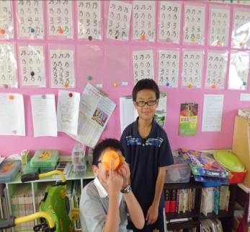 | 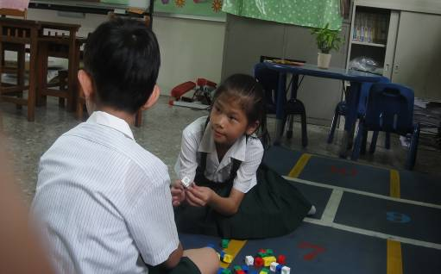
愛心小天使在班級中與同學一起互動遊玩 | 愛心小天使教導陪孩子如何組裝積木

彰化縣員東國小品牌學校認證活動成果
品格教育學習活動【愛心小天使】
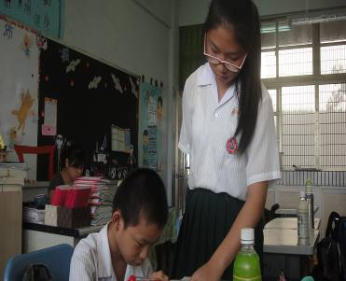 | 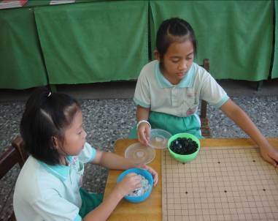
愛心小天使指導同學課業情形 | 愛心小天使陪同孩子一起玩益智遊戲
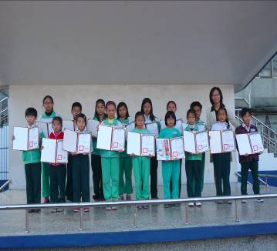 | 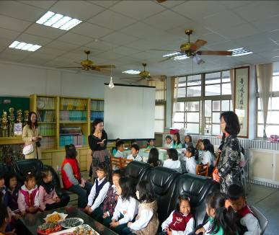
愛心小天使受獎並與校長合影留念 | 期末時，愛心小天使們受邀至校長室進行感恩茶會活動

